Бытует мнение, что к 6 – 7 годам ребенок должен знать и уметь следующее:
- знать свою фамилию, имя, отчество, как зовут родителей, кем они работают, домашний адрес и телефон;
- знать, в каком городе/стране он живет, и уметь назвать другие знакомые ему страны мира;
- знать названия самых распространенных растений, животных, насекомых, уметь различать зверей, птиц и рыб, отличать диких животных от домашних, деревья от кустарников, фрукты – от ягод и овощей;
- ориентироваться во времени, знать время суток, времена года, их последовательность, сколько месяцев в году, дней в месяце, дней в неделе, часов в дне, знать дни недели;
- иметь представления о природных и погодных явлениях;
- знать основные цвета и оттенки;
- знать понятия «право - лево»;
- знать названия популярных видов спорта, самых распространенных профессий, основные правила дорожного движения и дорожные знаки;
- уметь назвать фамилии известных писателей и поэтов;
- знать праздники;
- уметь рассказать, чем он любит заниматься;
- самое главное: ответить на вопрос «зачем он идет в школу?»
А так же ребенок должен уметь:
- решать простые логические задачки, головоломки и ребусы, отгадывать загадки;
- находить лишний предмет в группе;
- добавлять в группу недостающие предметы;
- рассказывать, чем похожи или отличаются те или иные предметы;
- группировать предметы по признаку и назвать его;
- восстанавливать последовательность событий (что было сначала, потом);
- раскладывать картинки в правильной последовательности…

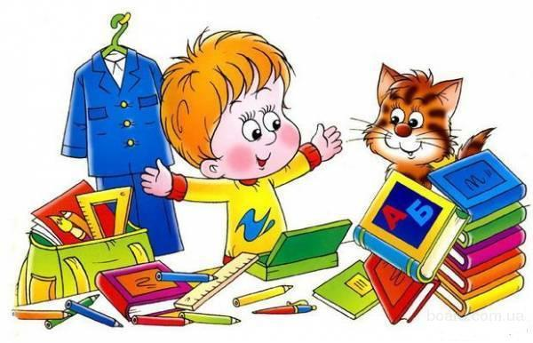

ПОДГОТОВКА К ШКОЛЕ

Как правило, родители считают, что для подготовки дошкольника к школе и развития школьных навыков необходимо и достаточно научить его читать по слогам, считать, а также развивать мелкую моторику, тем самым подготовив руку к письму. На самом же деле, чтобы ребенок успешно усваивал школьную программу, ему в первую очередь необходимо развивать интеллект в целом: восприятие, память, внимание, мышление, воображение, речь.
Лучше всего это делать в развивающих играх.
«ИГРЫ, КОТОРЫЕ МОЖНО ПРОВЕСТИ ДОМА»

«Путешествие на дачу».
Скоротать время в дорогек можно следующим образом. один из родителей ведет машину, другой считает например обгоняющие их красные автомобили, а ребенок – так же идущие на встречу. Можно считать машины определенной марки, определенной величины.

«Найди игрушку».
Спрячьте маленькую игрушку. Пусть ребенок поищет её, а найдя, обязательно определит местонахождение: на…, за…, между…, в…, у…, и т.п. Потом поменяйтесь местами.

«Чего не стало?».
Поставьте на стол десять игрушек в ряд. Предложите ребенку пересчитать их и запомнить расположение. Затем попросите его закрыть глаза. Уберите две любые игрушки. После чего ребенок открывает глаза и отвечает на вопросы:
- Какие игрушки исчезли?
- Какими они были по счету?
«Назови соседей».
Взрослый называет число, просит ребенка назвать соседей этого числа (предыдущее и последующее) и объяснить свой ответ. Можно усложнить игру: взрослый называет два числа, и предлагает ребенку сказать какое, число находится между ними. Потом играющие меняются ролями.

«Кто знает, пусть дальше считает».
Взрослый называет число, а ребенок должен назвать три последующих. Другие варианты: назвать три последующих числа и увеличить (уменьшить) каждое число на один. Поменяться местами.

«Найти столько же».
Взрослый держит в руках веером карточки с цифрами так, чтобы ребенок их не видел. Предлагает ему вытащить одну из них. Ребенок выбирает одну карточку и, запомнив цифру, находит соответствующее число одинаковых (по любому признаку) предметов в комнате, затем столько же разных.
«Положи столько же».
В игру можно играть везде. Взрослый выкладывает в ряд камешки (каштаны). Ребенок должен положить столько же, не считая (один под другим). Усложнить игру, предложить больше камешков или меньше тоже в ряд.

«Отгадай число».
Ведущий (взрослый) загадывает число и говорит, что оно меньше 20. Ребенок, задавая вопросы со словами «больше» или «меньше», задуманное число.

«Кто больше?».
Перед играющими на столе две кучки мелких пуговиц (фасолинок). По команде игроки в течение определенного времени откладывают из кучки по одной пуговице. Потом считают, кто больше отложил. Можно усложнить игру откладывать пуговицы левой рукой.

